1品説明
2 マーケティング資料

- 品説明
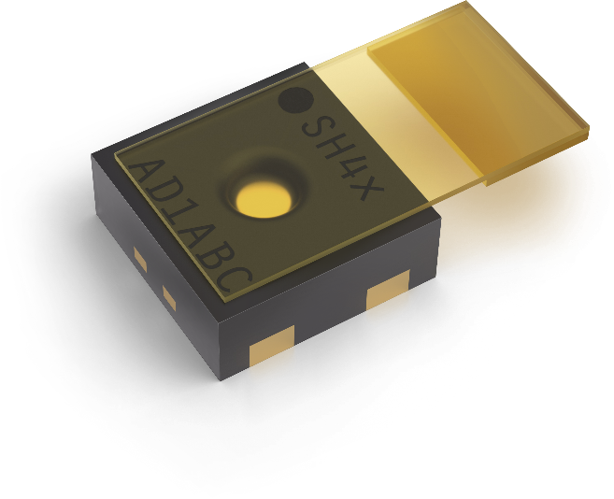
SHT40-AD1P-R2 ±1.8% / 最大 ±3.5% RHデジタル温湿度センサー / 保護カバー付き
SHT40-AD1Pは、±1.8% RH (最大±3.5%) および ±0.2℃の精度を提供する第4世代のデジタル温湿度センサーです。標準I2Cインターフェースと固定0x45 I2Cアドレスを備えたこのセンサーは、様々なアプリケーションへのシームレスな統合を可能にします。革新的な設計には、取り外し可能な保護カバーとDFNハウジングが含まれており、過酷な環境下でも高い耐久性と柔軟性を発揮します。量産アプリケーションに最適なSHT40-AD1Pは、コンパクトなフォームファクタ、信頼性、革新的なセンシン技術を兼ね備えています。
SHT41-AD1P-R2 ±1.8% / 最大 ±2.5% RHデジタル温湿度センサー / 保護カバー付き
SHT41-AD1Pは、±1.8% RH (最大±2.5%) および ±0.2℃の高精度を提供する第4世代のデジタル温湿度センサーです。標準I2Cインターフェースと固定0x45 I2Cアドレスを備えたこのセンサーは、様々なアプリケーションへのシームレスな統合を可能にします。革新的な設計には、取り外し可能な保護カバーとDFNハウジングが含まれており、過酷な環境下でも高い耐久性と柔軟性を発揮します。量産アプリケーションに最適なSHT41-AD1Pは、コンパクトなフォームファクタ、信頼性、革新的なセンシン技術を兼ね備えています。
特長:
- 第4世代のデジタル温湿度センサー
- ±1.8% RH および ±0.2℃ の精度
- デジタルI²Cインターフェース
- コンパクトで堅牢なDFNハウジング

利点:
- コンパクトなフォームファクタ
- 様々なアプリケーションへの簡単な統合が可能
- 安定した性能で量産アプリケーションに最適

用途:
- HVAC および家電製品
- 製造プロセスにおいてセンサー素子の保護が必要な際に最適

マーケティング資料
- Product launch package: SHT4x protective cover - NPIs - PARTNERS @ Sensirion
- SHT40-AD1P-R2 product page: SHT40-AD1P-R2-±1.8% / max. ±3.5% RH digital humidity and temperature sensor with protective cover
- SHT41-AD1P-R2 product page: SHT41-AD1P-R2-±1.8% / max. ±2.5% RH digital humidity and temperature sensor with protective cover
- Datasheet: https://sensirion.com/resource/datasheet/sht4x
- Application notes:
  - Handling instructions SHT: https://sensirion.com/resource/user_guide/sht/handling_instructions
  - Heater decontamination SHT4xX: https://sensirion.com/resource/application_note/sht4xx/heater_decontamination
  - Humidity at a glance: https://sensirion.com/resource/application_note/sht/glance
  - Introduction to humidity: https://sensirion.com/resource/application_note/sht/introduction
  - Specification statement and testing humidity sensors: https://sensirion.com/resource/application_note/sht/specification_sensors
  - Testing at ambient conditions SHT: https://sensirion.com/resource/application_note/testing_ambient_conditions/sht
- REACH and RoHS declaration: https://sensirion.com/resource/certificate/sht/rohs_reach_hal-free
- Design guide: https://sensirion.com/resource/user_guide/sht/design_in
- Humidity product flyer: https://sensirion.com/resource/flyer/humidity_sensors
- Pictures SHT4x protective cover (no Login required):
  - SHT4x protective cover top: https://brand.sensirion.com/share/gAJruYBYXisN3pA4xgEZ
  - SHT4x protective cover top (no shadow): https://brand.sensirion.com/share/eCAWxVmQFUdxuMi4YEtB

